Pour les dimanches des vacances scolaires, nous ne proposons que quelques petits jeux ne nécessitant aucune animation de groupe. On peut par exemple ajouter ces jeux au feuillet paroissial ou faire un petit feuillet spécial-enfant. Histoire que les enfants qui viennent à la messe pendant les vacances ne se sentent pas oubliés.

Nous vous souhaitons de bonnes vacances ou, du moins, un temps de respiration.

3ème dimanche de Pâques A
Luc 24, 13-35 Leurs yeux s’ouvrirent…
Les disciples d’Emmaüs
(6/04/08)

- Un dessin
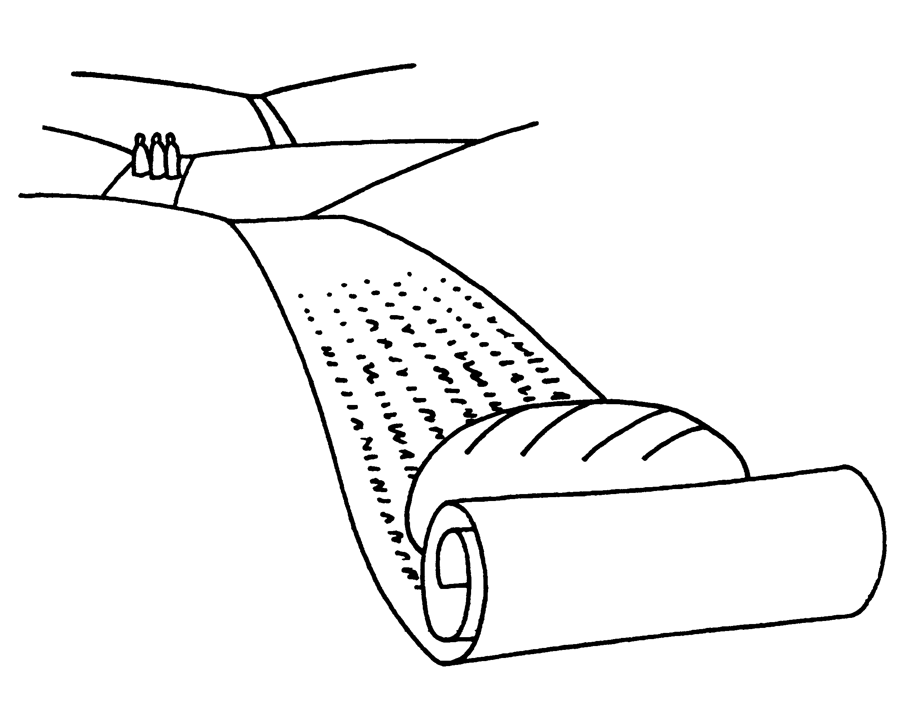
Dans ce dessin, trouve un maximum de choses qui font penser à l’histoire d’aujourd’hui. (Tu peux faire un concours avec tes parents ou tes frères et sœurs)

- Remets de l’ordre :

- il leur donna le pain
- il rompit le pain
- il prit le pain
- il dit la bénédiction

- Mots croisés

1
2
3
4
5
6

Horizontalement
- Dire bien, dire juste, dire du bien
- C’est là que Jésus rejoint les disciples
- Ce qu’ils font en parlant
- Jésus le prend, puis dit la bénédiction
- Le mot utilisé dans le texte pour parler de la Bible
- Ceux qui accompagnent, écoutent, posent des questions… Ici, ils sont 2 au début, beaucoup à la fin

Verticalement : Jésus le fait avec le pain avant de le donner aux disciples. Ce n’est pas tout à fait la même chose que partager.

[ bénir, route, marcher, pain, Ecriture, disciples / rompre]

- Remets de l’ordre

◻ les autres disent aux 2 disciples :  « c’est vrai, le Seigneur est ressuscité » | ◻ les 2 disciples racontent leur histoire  aux autres
◻ Jésus rompt le pain | ◻ Jésus questionne les disciples
◻ Jésus se met à table avec les disciples | ◻ les disciples reconnaissent Jésus
◻ Jésus rejoint les disciples | ◻ les disciples invitent Jésus
◻ les 2 disciples retournent à Jérusalem | ◻ les disciples discutent entre eux
◻ Jésus parle de la Bible | ◻ Jésus dit la bénédiction
◻ les disciples se parlent l’un à l’autre | ◻ Jésus prend le pain
◻ Jésus écoute les disciples | ◻ les 2 disciples quittent Jérusalem
◻ Jésus donne le pain aux disciples | ◻ Jésus disparaît du regard des disciples

S’il y a des choses qui se passent en même temps, tu peux leur mettre le même n°.
C’est difficile !!! (Tu peux demander un coup de main à tes parents !)
- Dessin à compléter

Voici un dessin qui illustre l’histoire d’aujourd’hui. Reconnais-tu le moment de l’histoire qui est illustré ?

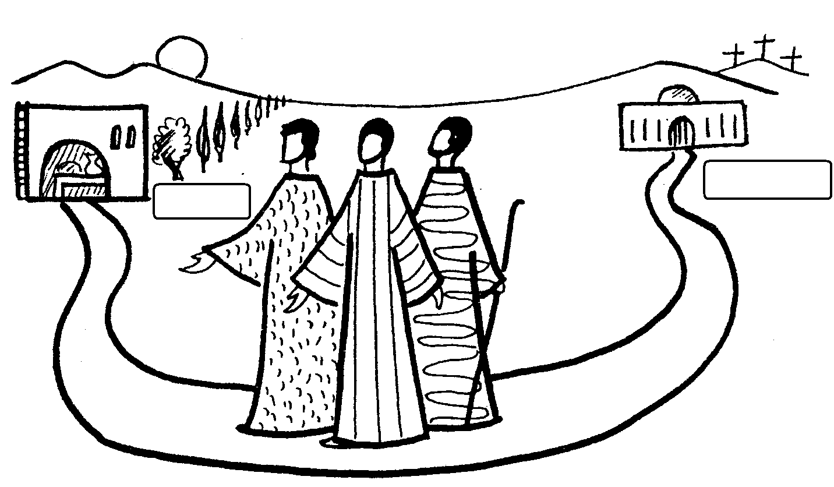

Ecris les noms des villes sur les panneaux du dessin.
Ici, dessine ce qui se passe dans le même paysage à la fin de l’histoire :
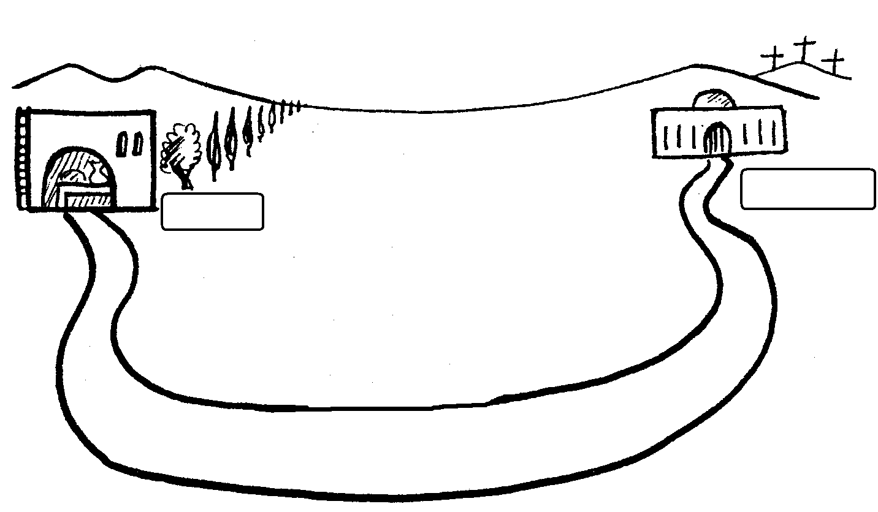

NB :

Il y a une catéchèse sur ce texte ici :
http://interparole-catholique-yvelines.cef.fr/Emmaus-manne/CadrePropositionCatechese.html

Il y a un dossier sur ce texte à la Maison de la Parole

J-F KIEFFER, 1000 images d’évangile, Les Presses d’Ile de France
M-J HANQUET, Dessiner la parole dominicale, Ed. Cana

